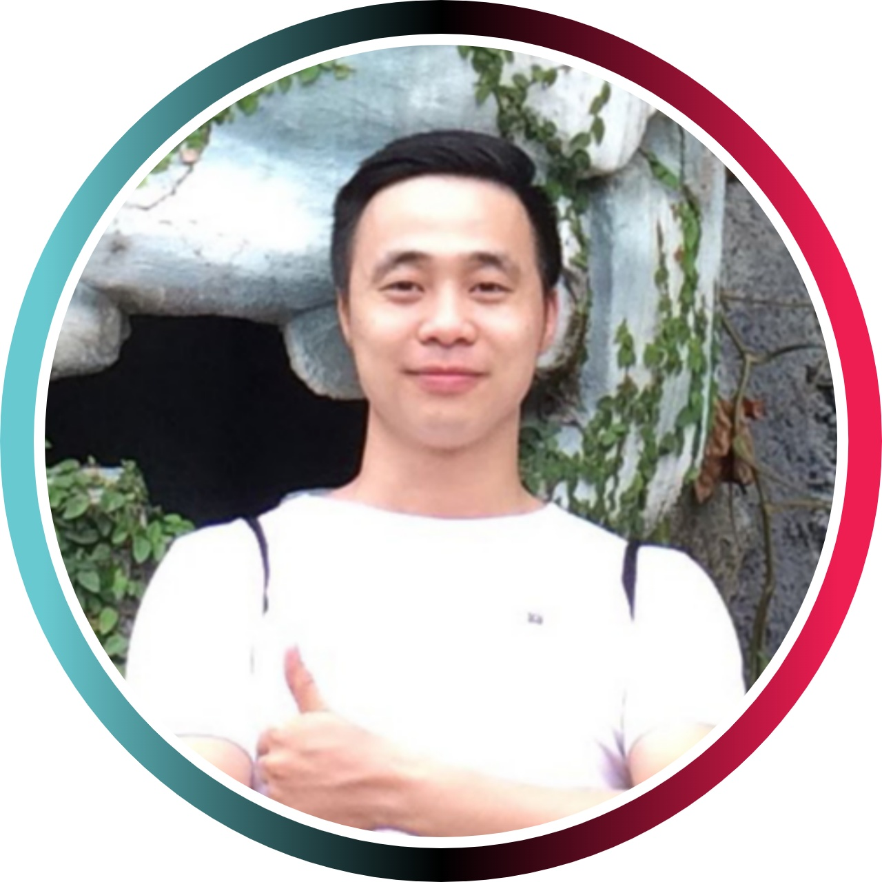
ĐÀM HUY KHỞI

Ngày sinh 07/01/1987

Giới tính Nam

Điện thoại 0333 377 911

Email damhuykhoiutehy@gmail.com

Địa chỉ Vinhomes Smart City Tây Mỗ, Nam Từ Liêm, Hà Nội

MỤC TIÊU NGHỀ NGHIỆP

Với gần 3 năm kinh nghiệm trong việc Quản lý Dự án Phần mềm, mục tiêu của tôi là áp dụng kiến thức và kỹ năng của mình để xây dựng và triển khai các dự án phần mềm thành công, đáp ứng đúng tiến độ, ngân sách và yêu cầu của khách hàng.

HỌC VẤN | CHỨNG CHỈ
10/2005 - 06/2010  Cử Nhân CNTT, Đại học SPKT Hưng Yên  Bộ môn: Công Nghệ Phần Mềm | - Chứng chỉ JLPT Tiếng nhật N3  - Chứng chỉ ISO27001-2013  - Chứng chỉ Agilearn Scrum Essence 2.0-2022  - Đang học CC Google Project Management

KINH NGHIỆM LÀM VIỆC

04/2021 – Hiện tại  (2.5 năm) | PROJECT MANAGER, Công ty TNHH Phát triển PM - Hương Việt Group Hà Nội
04/2021 – Hiện tại  (2.5 năm) | - Đảm nhận vai trò PO, Scrum Master của dự án phần mềm từ giai đoạn khởi đầu đến hoàn thành.  - Tiếp nhận yêu cầu, trao đổi với đối tác từ đó cân đối ngân sách, nguồn lực đảm bảo dự án hoàn thành suôn sẻ, đúng tiến độ và yêu cầu đề ra.  - Quản lý team trên 20 thành viên tham gia phát triển gần 10 sản phẩm Web, App sử dụng mô hình Agile – Scrum.  - Giám sát việc triển khai dự án, kiểm soát tiến độ và chất lượng đồng thời giải quyết các vấn đề phát sinh.  - Đảm bảo các chiến lược của dự án nhất quán với sứ mệnh chung của công ty, truyền tải và quảng bá sản phẩm dự án một cách hiệu quả.  - Lập báo cáo tiến độ và báo cáo trực tiếp cho ban lãnh đạo và khách hàng.
05/2020 - 04/2021  (1 năm) | DEVELOPER.NET, LEADER, Công ty TNHH Phát triển PM - Hương Việt Group Hà Nội
05/2020 - 04/2021  (1 năm) | - Tham gia phân tích yêu cầu khách hàng và đề xuất giải pháp: Hệ thống PM Ngân hàng đề thi IntestPro, website thi, giám sát và giao bài tập trực tuyến CLS-K12…  - Thực hiện các giai đoạn phát triển, kiểm thử và triển khai phần mềm cho khách hàng.  - Hỗ trợ quản lý dự án trong việc phân chia task, lên lịch trình, tiến độ và chất lượng thực hiện của các task trong dự án.  - Phối hợp với các thành viên trong nhóm để đảm bảo sự hợp tác và kết quả hoàn thiện công việc theo tiến độ và chất lượng yêu cầu.  - Tổng hợp báo cáo kết quả làm việc của team dev hàng tuần, tháng, quý với PM.
10/2017 - 05/2019  (2.5 năm) | DEVELOPER.NET, Tại Panasonic R&D Center Việt Nam Hà Nội
10/2017 - 05/2019  (2.5 năm) | - Tham gia xây dựng và phát triển hệ thống phần mềm Camera giám sát VI MonitorPlus.
10/2017 - 05/2019  (2.5 năm) | - Tham gia xây dựng và phát triển các ứng dựng web cho khách hàng Nhật Bản sử dụng PHP (CodeIgnite, Laravel Framework): Web thể thao, bán hàng, bảo hiểm, giới thiệu việc làm.
01/2014 – 07/2017  (3 năm) | Kỹ sư AUTOCAD, Tại MasikoTekkin Co., Ltd tại Nhật Bản Ibaraki, Nhật Bản
01/2014 – 07/2017  (3 năm) | - Thực hiện bản vẽ AutoCad theo yêu cầu dự án và Hỗ trợ kỹ thuật tại các công trình xây dựng
11/2010 – 12/2013  (3 năm) | DEVELOPER.NET, Tại Công nghệ Tin học Nhà trường - School@Net Hà Nội
11/2010 – 12/2013  (3 năm) | - Tham gia xây dựng và phát triển hệ thống phần mềm Ngân hàng đề thi trực tuyến – iQBLeo8.0, Phần mềm hỗ trợ xếp thời khóa biểu – TKB8.0.

KỸ NĂNG

Kỹ năng chuyên môn | - Quản lý Dự án Phần mềm với kinh nghiệm gần 3 năm sử dụng mô hình Agile - Scrum. Có khả năng quản trị dự án, lập kế hoạch, tăng năng suất và chất lượng trong khi giữ đúng tiến độ và ngân sách.  - Kỹ năng quản lý thời gian và tổ chức công việc tốt.  - Khả năng giao tiếp và đàm phán để tương tác hiệu quả với khách hàng và các thành viên trong dự án.  - Có kinh nghiệm trong việc dự toán và ước lương chi phí cho dự án.  - Bản lĩnh vững vàng trước áp lực công việc lớn.
Ngôn ngữ lập trình | - Back-end: .NET Core, ASP.NET MVC, OOP, Web API, LINQ, PHP(Laravel, CodeIgniter), WordPress.  - Front-end: Angular 2+, HTML/CSS, Bootstrap, TypeScript, DevExpress, Telerik UI
Database | - Sử dụng tốt SQL Server, MySQL, SQLite. Đã từng làm việc với Oracle.
Server/Hosting | - Có kinh nghiệm setup config webserver và các service liên quan trên Server Window/ VPS Linux (CentOS, Ubuntu…)
Kỹ năng khác | - Sử dụng tốt các công cụ lập kế hoạch và quản lý dự án: MS Project, Gantt Pro, Excel, JIRA, Trello, Mantis, Redmine, Git, SVN…  - Sử dụng thành thạo Agile model, Waterfall model  - Sử dụng tốt Photoshop, Figma có thể Design và chỉnh sửa ảnh ở mức khá.  - Khả năng đọc hiểu tài liệu tiếng anh tốt.

DỰ ÁN

XÂY DỰNG HỆ THỐNG QUẢN LÝ DỰ ÁN SỞ KẾ HOẠCH ĐẦU TƯ- IMS 1.0

(4/2023 - Hiện tại)

Mô tả dự án | Hệ thống gồm nhiều phân hệ phần mềm liên kết với nhau hỗ trợ quản lý công việc giữa các bộ phận, phòng ban trong Sở kế hoạch đầu tư.
Số lượng thành viên | 6
Vị trí công việc | PROJECT MANAGERMANT
Vai trò trong dự án | - Là PO trong dự án, trực tiếp trao đổi, tiếp nhận và làm rõ yêu cầu, mong muốn của khách hàng về sản phẩm.  - Phân bổ nhân sự, đảm bảo ngân sách, thời gian triển khai dự án đến khách hàng.  - Lập kế hoạch quản lý và điều phối dự án: Kiểm soát thời gian, tiến độ, rủi ro, chi phí, chất lượng dự án theo kế hoạch.  - Triển khai và bàn giao sản phẩm từng giai đoạn cho khách hàng.  - Tổng hợp, đánh giá chất lượng sản phẩm qua từng giai đoạn. Báo cáo và cập nhật tình hình triển khai dự án cho BLD và Khách hàng.
Công nghệ sử dụng | - BE: ASP.NET Core 3.1, Entity Framework Core 3.1, WEB API  - FE: Angular 7, TypeScript, HTML/CSS, Bootstrap  - Database: SQL Server 2019  - Tool: MS Project, Jira, Jenkins

HỆ THỐNG QUẢN LÝ DI TÍCH LỊCH SỬ VÀ BẢO TÀNG 3D THÔNG MINH - MUS 1.0
(01/2023 - 08/2023)

Mô tả dự án | Hệ thống đáp ứng mọi nhu cầu về quản lý và trải nghiệm độc đáo các mô hình số 3D chân thực của các di tích lịch sử và bảo tàng dành cho khách tham quan.
Số lượng thành viên | 5
Vị trí công việc | PROJECT MANAGERMANT
Vai trò trong dự án
Công nghệ sử dụng | - BE: ASP.NET Core 3.1, Entity Framework Core 3.1, WEB API  - FE: Angular 7, TypeScript, HTML/CSS, Bootstrap  - Database: SQL Server 2019  - Tool: MS Project, Jira, Jenkins  - VR3D: Scan3D và số hóa hiện vật 3D
XÂY DỰNG HỆ THỐNG CLS E-LEARNING – ĐÀO TẠO NHÂN SỰ TRỰC TUYẾN

(04/2021 – 4/2023)

Mô tả dự án
Số lượng thành viên | 10
Vị trí công việc | PROJECT MANAGERMANT
Vai trò trong dự án | - Trao đổi, tiếp nhận và phân tích yêu cầu khách hàng về sản phẩm.  - Phân bổ nhân sự, đảm bảo ngân sách, thời gian triển khai dự án đến khách hàng.  - Lập kế hoạch quản lý và và điều phối dự án: Kiểm soát thời gian, tiến độ, rủi ro, chi phí, chất lượng dự án theo kế hoạch.  - Triển khai và bàn giao sản phẩm từng giai đoạn cho khách hàng.  - Tổng hợp, đánh giá chất lượng sản phẩm qua từng giai đoạn. Báo cáo và cập nhật tình hình triển khai dự án cho BLD và Khách hàng.
Công nghệ sử dụng | - BE: ASP.NET Core 3.1, Entity Framework Core 3.1, WEB API, Docker  - FE: Angular 7, TypeScript, HTML/CSS, Bootstrap  - Database: SQL Server 2019
XÂY DỰNG HỆ THỐNG NGÂN HÀNG ĐỀ THI THÔNG MINH – INTEST.PRO

(05/2020 – 04/2021)

Số lượng thành viên | 10
Vị trí công việc | DEVELOPER.NET, LEADER
Vai trò trong dự án
Công nghệ sử dụng | - WPF (C#), XAML, MVVM Model, Entity-Framework, DI(Dependency Injection), Visual Studio  - FE: Telerik UI, DevExpress  - Library: Prism Library 5.0, SignalR (Client-Server)  - Database: MySQL, SQLite  - ORC- Nhận dạng hình ảnh, văn bản
XÂY DỰNG HỆ THỐNG Phần mềm Camera giám sát VI MonitorPlus

(05/2019 – 04/2020)

Số lượng thành viên | 10
Vị trí công việc | DEVELOPER.NET
Vai trò trong dự án | - Nắm rõ yêu cầu dự án, tham gia vào quá trình thiết kế các tính năng, module hệ thống.  - Thiết kế và lập trình giao diện người dùng cho các module tiếp nhận.  - Xử lý dữ liệu và tích hợp vào csdl, làm việc với csdl để lưu trữ để truy suất thông tin từ camera giám sát.  - Phát triển các chức năng camera giám sát: xây dựng các chức năng như xem trực tiếp, ghi lại video, điều khiển từ xa, phân tích hình ảnh từ camera…  - Đảm bảo tính bảo mật của hệ thống thông qua việc sử dụng mã hóa và kiểm soát truy cập.  - Thực hiện kiểm thử đơn vị và kiểm thử tích hợp để đảm bảo phần mềm hoạt động ổn định và đáng tin cậy.  - Tối ưu hóa mã nguồn và cải thiện hiệu suất hệ thống.
Công nghệ sử dụng | - WPF (C#), XAML, MVVM Model, Entity-Framework, DI(Dependency Injection)  - FE: DevExpress  - Database: SQL Server 2017

SỞ THÍCH

- Thể thao: Bóng đá , Cầu lông, Bóng chuyền
- Ca hát và tham gia các hoạt động của công ty

